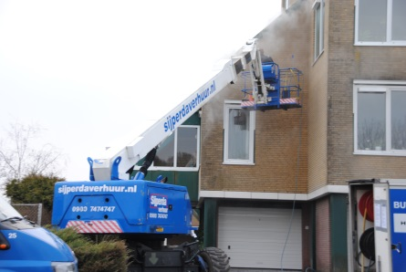



**Zelfrijdende telescoophoogwerker 23 mtr. werkhoogte (4WD diesel)**

**Aichi 21AJ**

**Een hoogwerker met een grote terreinvaardigheid, ideaal voor constructiewerkzaamheden op grote hoogte.**  
  
- Eigen gewicht: 14.300 kg  
- Maximale last: 227 kg  
- Werkhoogte: 23 mtr.  
- Platformhoogte: 21 mtr.  
- Platformafmeting: (LxB) 1,80 x 0,75 mtr.  
- Transportlengte: 11,57 mtr.  
- Transporthoogte: 2,64 mtr.  
- Transportbreedte: 2,43 mtr.  
- Maximale rijsnelheid: (langzaam/snel) 0,8 / 5,5 km/u.  
- Horizontale reikwijdte: 17,80 mtr.

- Te gebruiken op vlakke en onverharde ruwe ondergrond.  
- Buiten gebruik.  
- Voorzien van ruw terrein banden.  
- Voorzien van scheefstandbeveiliging.  
- Diesel aangedreven.  
  
**\* Specificaties kunnen per machine verschillen.**

